广州白云空港设备技术发展有限公司
办公家具采购询价函

广州白云空港设备技术发展有限公司对办公家具采购进行国内询价，邀请合格投标人就以下内容和有关服务提交所需商品报价：
- 询价项目说明
1.项目名称：广州白云空港设备技术发展有限公司办公家具采购询价。
2.询价商品情况
广州白云空港设备技术发展有限公司办公家具，主要用于工作人员日常办公。
3.询价内容：
品名/型号 | 图片 | 数量 | 规格（mm) | 材质 | 备注
办公桌椅 | 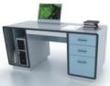  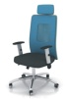  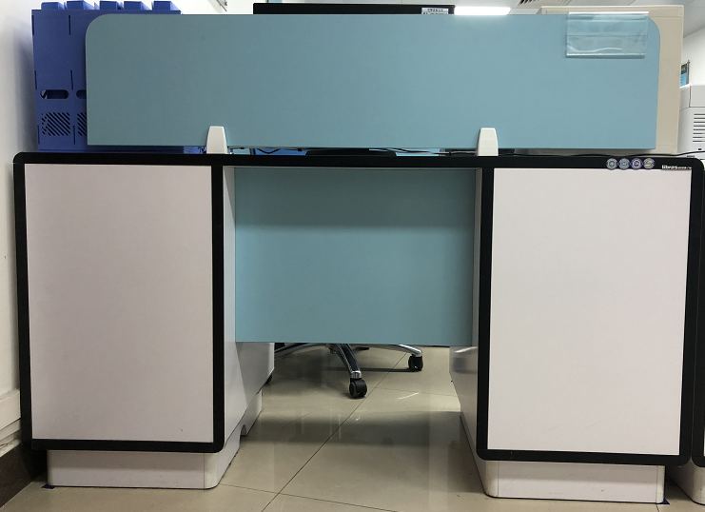 | 50 | 桌子1450x600x750 | 1.桌子板材采用E1级优质人造免漆板，台面及主体部分板厚25mm，抽屉面及少量内隔部分板厚16mm。产品连接件材质为铝合金高光静电白色粉末喷涂。  2.椅子面料采用颐达专业办公椅网布料。选用密度高于35-40#的高密度发泡海绵；阻燃。铝合金脚架。 | 1.桌子和椅子视为一件。  2.桌子前面加一块前挡板高度为1025H(桌屏275H，16mm三胺板，导圆R-50)。  3.椅子坐垫和靠背为蓝色，靠背后面为朱光灰色。  4.限价10万元。
4门文件柜 | 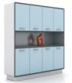  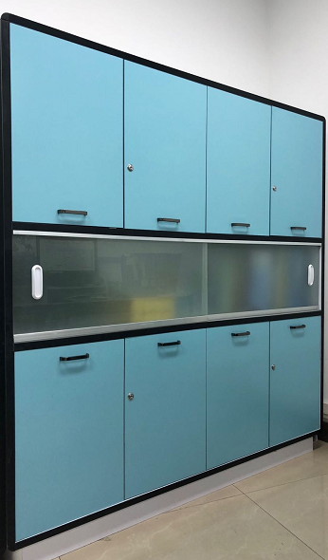 | 20 | 1650x1750x400 | 板材采用E1级优质人造免漆板，台面及主体部分板厚25mm，抽屉面及少量内隔部分板厚16mm。产品连接件材质为铝合金高光静电白色粉末喷涂。 | 1.8门文件柜，上下层木门，中层加磨砂玻璃。  2.限价4万元。
沙发茶几  组合 | 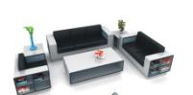 | 6 | 3人位沙发  2260x850x700；  双人位沙发1660x850x700；  单人沙发1060x850x700；  小茶几600x600x450；  大茶几1200x600x450。 | 材采用E1级优质人造免漆板，台面及主体部分板厚25mm，抽屉面及少量内隔部分板厚16mm。产品连接件材质为铝合金高光静电白色粉末喷涂。 | 1.单人位、双人位及3人位沙发各1张，小茶几2张，大茶几1张。  2.限价4.2万元。
茶水柜 | 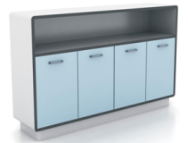  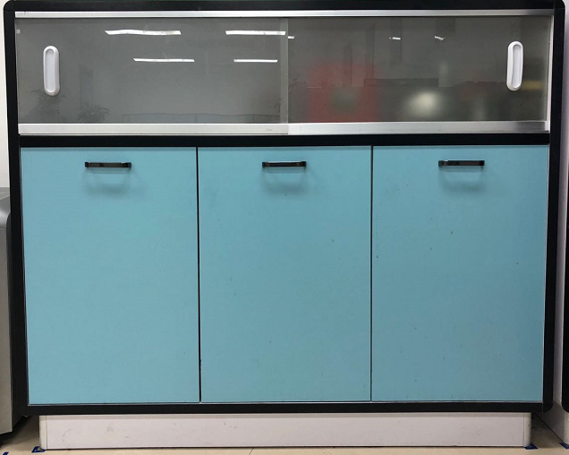 | 8 | 1650x1050x400 | 板材采用E1级优质人造免漆板，台面及主体部分板厚25mm，抽屉面及少量内隔部分板厚16mm。产品连接件材质为铝合金高光静电白色粉末喷涂。 | 1.4门文件柜，下层木门，上层加磨砂玻璃。  2.限价1.2万元。
小会议桌 | 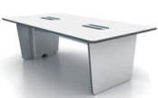 | 2 | 2400x1200x750 | 板材采用E1级优质人造免漆板，台面及主体部分板厚25mm，抽屉面及少量内隔部分板厚16mm。产品连接件材质为铝合金高光静电白色粉末喷涂。 | 限价0.24万元。
大会议桌 | 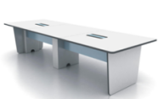 | 3 | 3600x1200x750 | 板材采用E1级优质人造免漆板，台面及主体部分板厚25mm，抽屉面及少量内隔部分板厚16mm。产品连接件材质为铝合金高光静电白色粉末喷涂。 | 限价0.9万元。
4人长条椅子 | 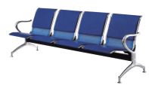 | 6 |  | 1.冷轨钢板、加厚；  2.采用轿车级磷化处理300°C的高温喷涂处理。 | 1.铝合金电镀扶手，钢制横梁，钢制坐板加蓝色西皮坐垫。  2.限价0.9万元。
*4.报价人需满足条件：
- 必须是来自中华人民共和国的法人企业；
- 公司注册资金大于（含）五百万元人民币；
- 具有制造、设计、生产加工及销售办公家具的能力和资质；
- 需为增值税一般纳税人；
- 生产能力要求：能够满足本项目的交货时间要求，确保成交后能按合同履约；
- 在经营活动中没有重大违法记录。
5.投标文件有效期：自投标文件提交后一个月内。
*6.交货期：
- 确定为该项目中标供应商后两个工作日内安排人员到现场对办公家具配置情况及尺寸进行确认，确认工作完成后7个工作日内与采购单位签订项目采购合同。
- 签订采购合同后在10个工作日内按照采购单位要求将货品送至指定位置，并由供货方负责安装。
7.付款期限：办公家具验收合格后，自采购单位收到发票后30日内支付。
8.项目位置：广东省广州市花都区广州白云国际机场。
*9.报价期限：请供应商将报价材料备齐密封好后，于系统显示截止日期前送至广州白云空港设备技术发展有限公司。联系人：林小姐，联系电话：020-36069038。
*10.本项目最高限价为人民币21.44万元，如报价文件所报价格超出本项目的预算，或报价文件所报价格单价超出限价的，采购人将有权拒绝其报价。报价人所报价格须为含税价，发票须为增值税专用发票。
11.如投标文件对询价文件中标注带“*”号条款有偏离（优于条款要求的不视作偏离），其报价文件将被拒绝。
*12.报价文件的报价页和法人授权函等证明文件必须加盖公章。
13．投标时须提供和投标报价一致的产品清单和报价表等相关资料电子文档，电子文档的格式为EXCLE或WORD，并为没有设置保护的可编辑文档。
二、询价范围
1.投标人需按广州白云空港设备技术发展有限公司的要求，完成其办公家具的订制工作、相关人工、运输、交货及售后服务等工作，并提供符合用户要求的资料。
*2.交货地点：广州白云空港设备技术发展有限公司指定地点落地交货。
*3.免费保修期可以优于但不得低于设备生产厂家提供的标准期限，不得少于1年，时间从安装验收合格之日起计算。在保修期内须24小时响应，并在4小时内赶到服务现场，除非征得家具使用者同意。
- 询价表
办公家具报价明细单
品名/型号 | 图片 | 颜色 | 规格 | 数量 | 单价 | 金额
注：①该报价含所有材料费、运输费、人工费、利润、增值税及相关所有税费等费用。
②投标人应根据具体情况细化分项报价内容及相应的招标资料。
______________________________________
（投标人全称、盖法人公章）
______________________________________
（投标人地址）
______________________________________
（签名）
______________________________________
（日期）
四、投标文件的评审及最终服务商的确定
1.投标文件评审的原则及程序：
（1）投标文件应满足本询价文件要求，成为有效的投标文件。在此前提下，对其具体文件进行评审。在各项指标均符合本询价文件要求的情况下，综合评分最高优先原则进行定标。
（2）评审工作由询价单位有关部门人员组成的评审小组进行。
（3）评审小组根据询价文件和投标文件进行评分。
（4）询价单位不向投标人解释不中标原因，不退还报价文件。
2.商务评审：
序号 | 评审项目 | 评审细则 | 分值
1 | 注册情况 | 合格投标人注册资本：  - 注册资本在1亿元或以上的，得10分；  - 注册资本在5000万元以上，1000万元或以下的，得7分；  - 注册资本在5000万元以下，1000万元或以上的，得5分；  - 注册资本在1000万元以下，500万元或以上的，得2分；  - 注册资本在500万元以下的，得1分。 | 10
2 | 业绩规模 | 供应商在2015年1月1日至今承接的同类产品销售额，每个销售项目按照如下规则积分：  （1）100万元≤合同金额，得3分；  （2）50万元≤合同金额，得2分；  （3）25万元≤合同金额，得1分。  业绩证明材料须同时提供合同复印件并能体现合同金额大小，否则不得分。本项最高得10分。 | 10
3 | 售后服务 | 供应商售后服务承诺内容：  （1）货物为原厂正品，保证提供原厂商质保服务，得5分；  （2）无偿负责运输、搬运，保证提供售后上门服务（成交后应提交《售后服务承诺函》原件，得2分；  （3）供应商应有固定经营场所及售后服务点，距离白云机场30公里内。紧急情况能在30分钟内到达使用现场提供服务，得3分。 | 10

3.技术评审
序号 | 评审项目 | 评审细则 | 分值
1 | 体系认证 | ISO9001质量管理体系认证、ISO14001环境管理体系认证、OHSAS18001或GB/T28001职业健康安全管理体系认证、十环、CQC、诚信管理体系认证、质量管理体系认证、五星售后服务认证、企业信用AAA认证、国际知名品牌（有效期内）  以上每项1分，本项最高得10分。 | 10
2 | 专利证书 | 获得实用新型或外观设计专利证书的，该专利在本项目主要产品中使用则为得分有效专利，每个有效专利得 3 分，本项最高得 20分。 | 20
3 | 投标文件整体情况 | （1）投标文件内容齐全工整、清晰有序；各投标产品的产品样本资料、检测、认证资料齐全，完全满足要求，得3分；  （2）投标产品的主要技术要求可靠，多项指标优于要求，得3分；  （3）服务方案完全满足“用户需求书”要求并针对本项目提出了详细的售后服务跟踪方案，得2分；  （4）质量保障优于“用户需求书”要求，得2分。 | 10
4.评分方法
综合比较与评价，技术和商务、价格部分分值分配如下：
评分项目 | 商务技术评审 | 价格评审 | 合计
分值 | 70 | 30 | 100
价格评分：全部投标人总价汇总的算术平均值为基准价。等于平均值基准价的价格评分为30分，其余按每高于（基准价）的1％，价格评分减2分；每低于（基准价）的1％，价格评分减0.5分的方法，即为该项目的价格评分。
5.供应商的选择
（1）供应商一旦参与竞价，就视为对本公告内容无异议。
（2）如核实有恶意报价、中标不执行等行为，我司取消其中标资格，将上报至集团平台管理员列入黑名单。
（3）经审核所有报价文件资料符合文件要求且综合得分最高的报价人为第一候选供应商。如果第一候选人无法满足项目需求，则推荐综合得分第二的报价人为候选供应商，依此类推。如得分相同，则选择报价低的供应商。

